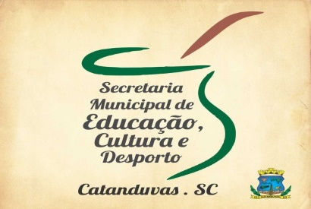
SECRETARIA MUNICIPAL DE EDUCAÇÃO
E.M.E.B. ALFREDO GOMES
E.M.E.B. PROFESSOR VITOLDO ALEXANDRE CZECH
PROFESSORA: MARILENE DE OLIVEIRA
1º ANO

ATIVIDADES DE ARTES
VAMOS COMEÇAR A FALAR SOBRE O NATAL E SEUS SÍMBOLOS: RESPONDA O QUE PEDE EM SEGUIDA FAÇA UMA PINTURA BEM LINDA.
